XXXXXXXXXXXXXXXXXXXX ANATOLISCHES GYMNASIUM
10
20XX-20XX SCHULJAHR DEUTSCHUNTERRICHT 2. SEMESTER
1. SCHRIFTLICHEPRÜFUNG DER 10.KLASSEN
Name-Nachname: | Klasse: | Punkte:
Nummer: | Datum: | Punkte:
Dauer : 40 minute. GESAMT = 100 Punkte. LESEN + SCHREIBEN

LESEVERSTEHEN
SENARYO 4, KAZANIM :
Von Hobbys erzählen. !
A- Lies den Text ordne den Fotos zu und ergänze die Tabelle. (Metni okuyup resimlerle eşleştirin=3P
ve tabloyu tamamlayın. 2x6=12 Punkte)

A. Ich heisse Melanie. Hier sind meine Freundschaftsbänder. Ich sammle Freundschaftsbänder und mache sie auch selbst. Sie sind alle sehr süβ und die Farben sind auch toll.
B. Ich heisse Tom. Comics finde ich toll. Ich sammle Comics. Jeden Abend lese ich Comics. Ich mag die Geschichten und auch die Bilder. Die Zahl ist ungefähr dreihundert.
C. Ich bin Berk. Ich sammle klassische Dinge, wie Briefmarken. Mein vater hat eine tolle Sammlung. Wir sammeln zusammen Briefmarken.
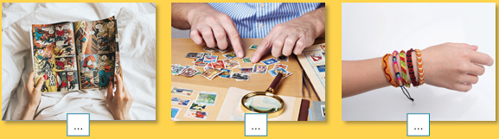
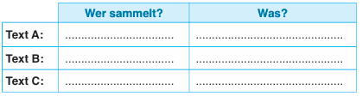

SENARYO 4, KAZANIM : Sagen, was man kann/ nicht kann.
B- Ergänze die Lücken mit ‘Können’ Modalverb. (Boşlukları Können Modal Fiili ile tamamlayın.)
(2x8=16 Punkte)

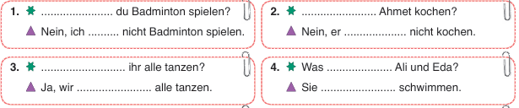

SENARYO 4, KAZANIM : Sagen, was man kann/ nicht kann.
C- Schreiben Sie 2 Sportarten, Aktivitäten oder Hobbys , Was kannst du und Was kannst du nicht.
(İyi yapabildiğiniz ya da yapamadığınız 2 Spor türü, Aktivite ya da Hobi yazın.) (4X1=4 Punkte)
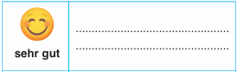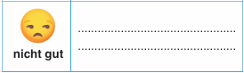

SENARYO 4, KAZANIM : Aktivitäten nennen.
D- Schreib die Namen der Aktivitäten unter die Fotos. (Aktivitelerin isimlerini resimlerin altına yazın.) (5x3=15 Punkte)


…………………. ………………… ………………… ………………… ………………..

SENARYO 4, KAZANIM : Sportarten nennen.
E- Schreiben Sie die Sportarten auf Türkisch. (Spor türlerinin Türkçesini yazın.) (5x2=10 Punkte)
Hochsprung =
Langlaufen =
Judo =
Handball =
Ringen :

SCHREIBEN
SENARYO 4, KAZANIM : Sportarten, Aktivitäten nennen, von Hobbys erzählen, kann sagen was man kann und kann nicht.
F-Was machst du in deiner Freizeit ? Wie oft ? Was machst du gerne? Was sammelst du? Was kannst du? Schreiben Sie 5 Sätze. (40 Punkte)

BEWERTUNG
Lesbarkeit | Wortschatz | Rechtschreibung | Gestaltung | Vollstӓndige Sӓtze
8 punkte | 8 punkte | 8 punkte | 8 punkte | 8 punkte

DEUTSCHLEHRERIN DEUTSCHLEHRER DEUTSCHLEHRER


